Hướng dẫn sử dụng Table Tracking
- Sheet “Task Tracking”
- Add them task lớn
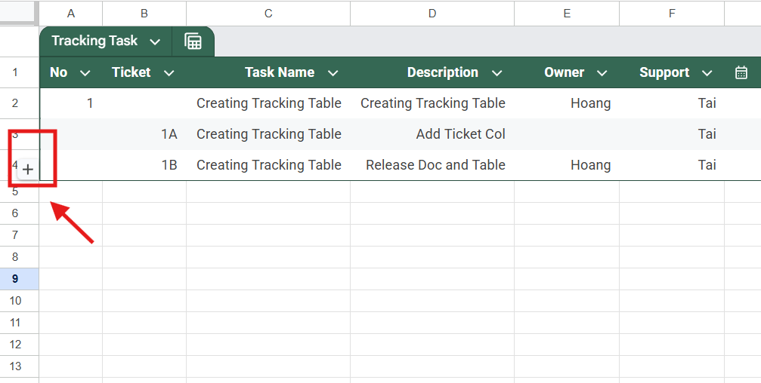
- Add them những task nhỏ trong một task lớn, (Lưu ý: khi add task nhỏ khồng cẩn phải duplicate lại task lớn)
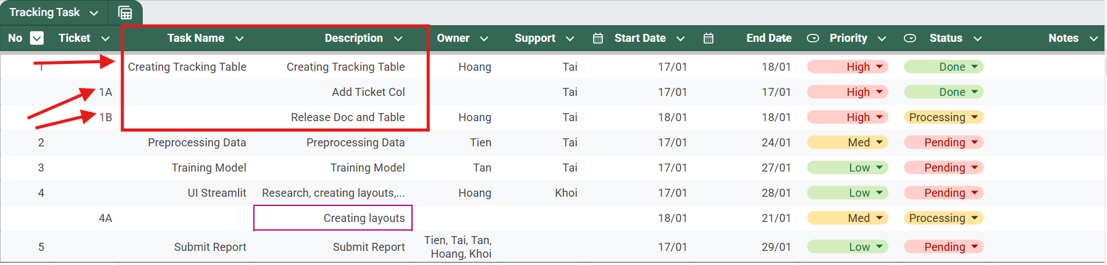
- Add them người làm chính và những người support cho task đó
- Add them thời gian bắt đầu và hoàn thành task
- Add them Priority (Nếu cần)
- Add them Status của Task đó
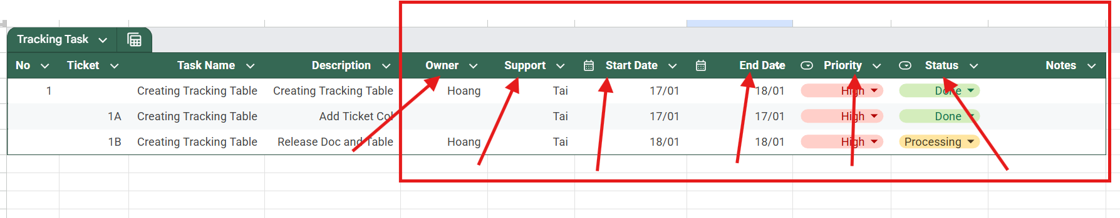
- Sheet “Schedule_meeting”
- Add Number.
- Add tên project
- Add ngày meeting
- Thời gian bắt đầu
- Thành viên tham gia
- Mục đích
- Link meeting nếu đó
